**Хмелинник Майсей (Chmielinnik Maysiey)**

4 декабря 1813 г – крещение дочери Настасьи (НИАБ 136-13-894, лист 88, №42/1813-р (ориг)).

**НИАБ 136-13-894:** Лист 88. **Метрическая запись №42/1813-р (ориг).**

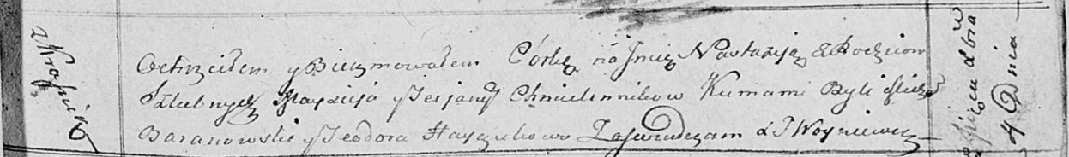

Осовская Покровская церковь. 4 декабря 1813 года. Метрическая запись о крещении.

Chmielinnikowna Nastazija – дочь родителей с деревни Красники.

Chmielinnik Maysiey – отец.

Chmielinnikowa Teciana – мать.

Baranowski Michał – кум.

Hayczukowa Teodora – кума.

Woyniewicz Tomasz – ксёндз.